**Instrukcja obsługi Platformy Edukacyjnej PCKZ w Oleśnicy**

Zapraszamy do zapoznania się z krótkim przewodnikiem po platformie.

**1. Wprowadzenie**

Zakładamy, że posiadasz podstawową wiedzę w obsłudze komputera. Zakładamy również, że zapoznałeś się z możliwościami Twojej przeglądarki internetowej oraz sposobem nawigacji pomiędzy stronami w internecie.

W tej instrukcji zapoznasz się z podstawowymi zasadami uczestniczenia w kursach on-line na platformie edukacyjnej PCKZ.

Platforma elearningowa jest dostępna na domenie www.pckzolesnica.pl/moodle/

W razie problemów technicznych prosimy o kontakt z administratorem: Wiesław Smerd adres poczty internetowej: moodle@pczkzolesnica.pl.

**2. Logowanie do platformy**

Każdy użytkownik (nazywany w serwisach Moodle studentem) posiada nazwę użytkownika i hasło. Login i hasło nadaje administrator. Możliwe jest także zalogowanie się do części kursów jako Gość. 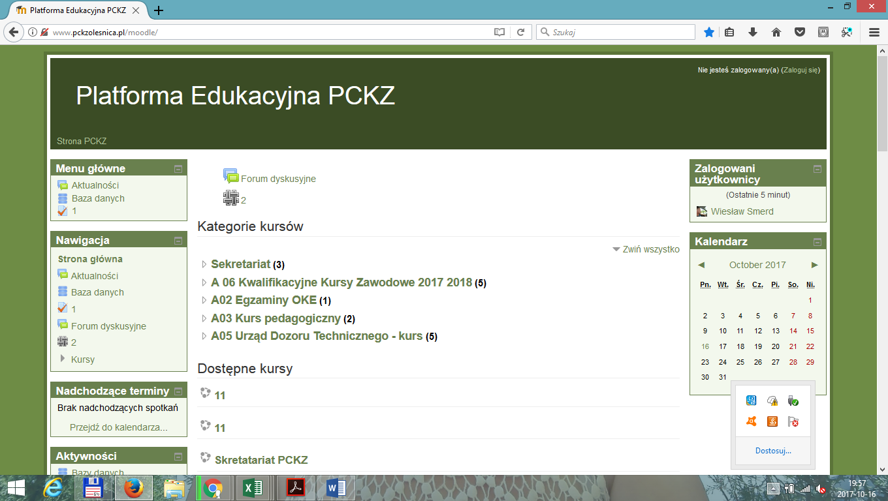 Gość ma ograniczone prawa - może przeglądać listę kursów, może (o ile wyraził na to zgodę e-nauczyciel) wejść na kurs, jednakże bez możliwości jakichkolwiek zmian - nie może wypełniać quizów, brać udziału w dyskusjach czy warsztatach.

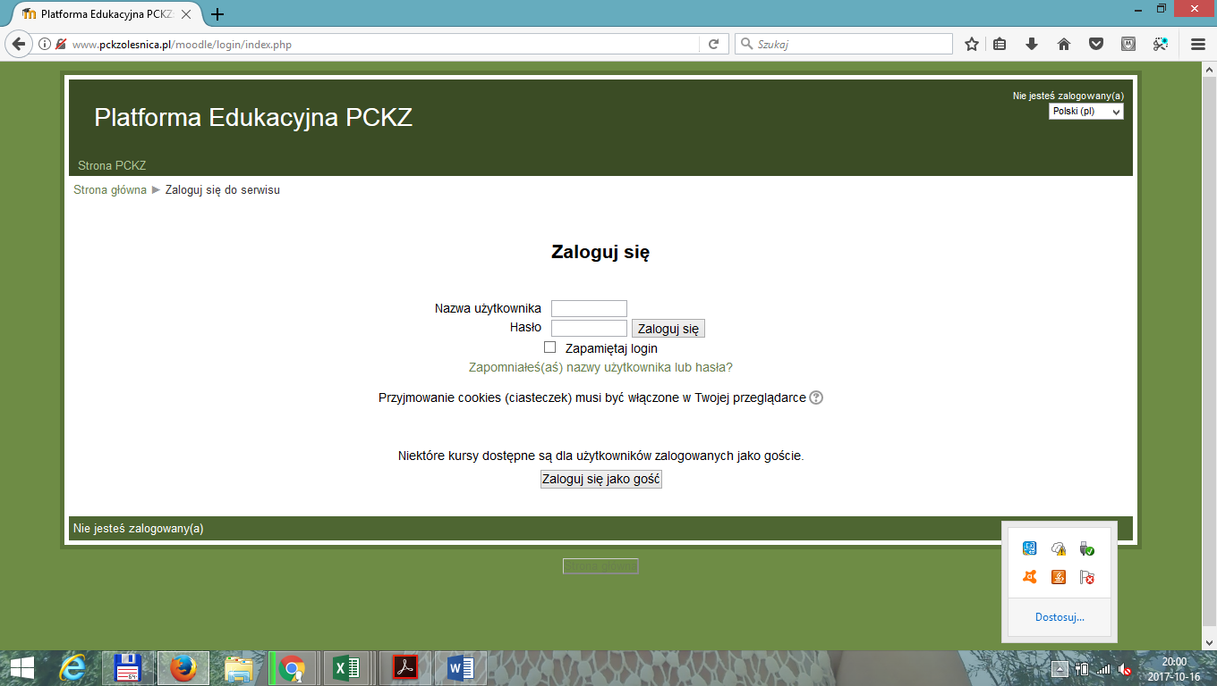

**3. Korzystanie z kursów**

Przy pierwszym logowaniu zostanie wyświetlona strona główna a na niej, w bloku o nazwie **Nawigacja Kursy** **Moje kursy**, znajduje się lista dostępnych  dla Ciebie kursów.

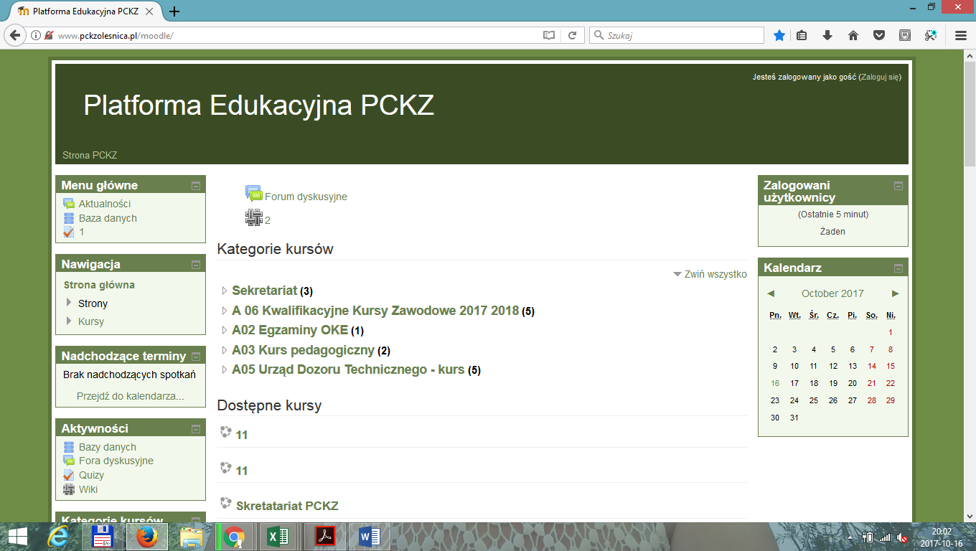

**4. Podstawowa nawigacja**

Jest kilka sposobów poruszania się po kursie.

"Pasek nawigacyjny” - jest to Menu znajdujące się poniżej nazwy kursu i pokazuje twoją pozycję w kursie. 

**5. Bloki**

Bloki to funkcjonalne obszary ekranu znajdujące się na stronie kursu. Pełnią one szereg funkcji, które w niektórych przypadkach możesz sam aktywować. 

**6. Komunikacja**

Platformy Moodle są narzędziem komunikacji pomiędzy uczestnikami szkoleń i nauczycielem prowadzącym. Do tego celu mogą być wykorzystane fora, czaty oraz blogi. 

**7. Zasoby platformy**

Kursy na platformach Moodle mogą zawierać  takie zasoby jak: e-booki (zazwyczaj materiały w plikach PDF, ), lekcje, materiały demonstracyjne (prezentacje, pliki avi, mp3 itp), ankiety, zadania do opracowania (indywidualne lub grupowe), glosariusze, quizy (testy sprawdzające) i wiele innych. Pamiętaj że wypełniając testy i przesyłając zadania uzyskujesz realne oceny.

**8. Materiały do nauki**

Na stronach kursu są umieszczane materiały do nauki. Mogą mieć one różną postać - mogą to być zarówno dokumenty umieszczone wprost na stronach platformy, jak i pliki „zewnętrzne” w formacie Word, PDF, mp3 i innych. Mogą to być także linki do plików znajdujących się w Internecie, czy wręcz linki do stron internetowych, zawierających przydatne informacje.

**9. Sprawdzanie wiedzy**

Sprawdzanie postępów w nauce odbywać się może na wiele sposobów. Najprostszym, i jednocześnie najbardziej rozpowszechnionym (choć nie jedynym!) są quizy/testy. Są to automatycznie sprawdzane formularze zawierające zestawy pytań (jedno- i wielokrotnego wyboru, dopasowania słów, uzupełniania, krótkie odpowiedzi, itp).

**10. Kończenie pracy**

Po zakończeniu pracy z platformą należy się wylogować. Aby się wylogować z platformy należy kliknąć link wyloguj. Linki te znajdują się na każdej stronie u dołu a także w prawym górnym rogu. Kliknięcie linka wyloguj spowoduje zakończenie sesji użytkownika, i przejście do strony głównej platformy.